Eduardo Silva de Oliveira

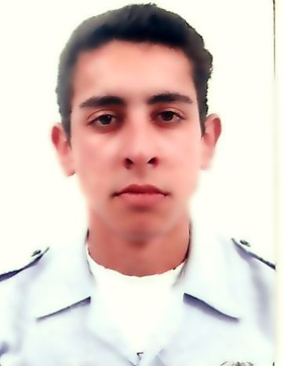
IDENTIFICAÇÃO

Rua: Vacaria n°150
Bairro: Mathias Velho - Canoas- RS
Brasileiro
Solteiro
Fones: (51) 34720048 / (51) 91681446
Nas: 11/10/1990

E-mail: dudu11_10@yahoo.com.br

FORMAÇÂO

Ensino médio incompleto

EXPERIÊNCIA PROFISSIONAL

Força Aérea Brasileira
Período: 03/08/2009 a 02/07/2012
Cargo: Soldado
Atividades realizadas: Almoxarife.

South
Período: 18/10/2012 a 11/03/2013
Cargo: Operador de Telemarketing
Atividades realizadas: Vendas.

General Motors do Brasil Ltda.
Período: 13/03/2013 a 02/08/2013
Cargo: Operador de Produção
Atividades realizadas: Produção de veículos.

M.S.C. Serviços mont. E Manut. Ind. Ltda.
Período: 28/03/2014 a 26/04/2014
Cargo: Ajudante.
Atividades realizadas: Ajudante de montagem e manutenção.

MVA Metalúrgica
Período: 04/2014 a 08/2014
Cargo: Ajudante de caldearia
Atividades realizadas: Montagem e manutenção.

